FINAL ANALYSIS REPORT
이변 예측 모델 및
수익률 검증 결과
비인기마 입상 가능성 선별과 연승 베팅 ROI 분석

AI 동아리 토이 프로젝트 · 2026년 8월 22일
잠금 설정 후 test 1회 평가 · test 확인 후 재튜닝 금지

1. Executive Summary
핵심 결론 Random Forest는 비인기마 중 입상 가능성이 높은 후보를 유의미하게 압축했다. 그러나 실현 ROI는 고배당 한 건에 크게 의존하므로 현재 결과만으로 양의 수익성을 확정할 수 없다.

- 주 모델: 다크호스 Core Random Forest 600 trees (max_depth=8, min_samples_leaf=30, max_features=sqrt)
- 잠금 test 성능: ROC-AUC 0.647, PR-AUC 0.213
- 예측 점수 상위 10% 입상률: 24.7% (전체 13.5% 대비 Lift 1.82)
- 상위 10% 예상 ROI +39.0%, 실현 ROI +71.4%
- 최고 수익 한 건 제거 시 상위 10% 실현 ROI -2.3%; 95% 신뢰구간도 0을 포함
판단 모델의 이변 후보 선별력은 재현됐지만, 수익성은 아직 통계적으로 확정되지 않았다. 현재 모델은 베팅 자동화보다 후보 랭킹 도구로 사용하는 것이 타당하다.

2. 분석 설계

2.1 타깃 정의
다크호스: 인기 하위 50%(pop_pct >= 0.50) 중 입상(place == 1)한 말
인기마 붕괴: 인기 상위 25%(pop_pct <= 0.25) 중 착순 하위 50%(fin_pct >= 0.50)인 말

2.2 데이터와 검증 원칙
- 시간 순서에 따라 train / valid / test로 분리
- test 6,660행: 다크호스 후보 3,528행(양성 478건), 인기마 후보 1,902행(양성 484건)
- 저장 라벨과 재계산 라벨 일치율: 두 타깃 모두 100%
- 다크호스 연승배당: 결측·비양수·999 이상 0건, 중앙값 6.1, 최댓값 295.7
- 설정 잠금 후 test를 한 번만 평가하고 test 결과에 따른 재튜닝을 금지

2.3 피처셋
Core는 당일 시장·결과·식별자와 과거 시장 파생변수를 제외한다. History+는 당일 시장·결과·식별자는 제외하되 과거 시장 파생변수를 포함한다.

3. 모델 선정
선정 기준은 valid Lift@10%이며, 동률이면 PR-AUC를 사용했다. Random Forest는 24개 조합을 200개 트리로 선별한 뒤 선택 조합을 600개 트리로 재학습하고 5개 시드로 안정성을 확인했다.

타깃 | 피처셋 | 선정 모델 | ROC-AUC | PR-AUC | Lift@10 | 5시드 Lift@10
darkhorse | core | rf_d8_leaf30_mfsqrt | 0.648 | 0.215 | 1.954 | 1.767 ± 0.067
darkhorse | history_plus | rf_d6_leaf100_mf0.5 | 0.656 | 0.219 | 1.933 | 1.938 ± 0.084
favorite_bust | core | rf_d8_leaf100_mf0.5 | 0.611 | 0.346 | 1.530 | 1.530 ± 0.014
favorite_bust | history_plus | logit_c0.1 | 0.600 | 0.339 | 1.651 | 1.651 ± 0.000

다크호스 주 모델은 Core Random Forest다. History+는 비교용 보조 모델이다. 인기마 붕괴에서는 Core가 Random Forest, History+는 Logistic Regression이 선택됐다.

4. 잠금 test 성능

타깃 | 피처셋 | 모델 | ROC-AUC | PR-AUC | 기준률 | 상위10% 적중률 | Lift@10
darkhorse | core | rf_d8_leaf30_mfsqrt | 0.647 | 0.213 | 13.5% | 24.7% | 1.82
darkhorse | history_plus | rf_d6_leaf100_mf0.5 | 0.649 | 0.212 | 13.5% | 23.3% | 1.72
favorite_bust | core | rf_d8_leaf100_mf0.5 | 0.574 | 0.319 | 25.4% | 34.7% | 1.37
favorite_bust | history_plus | logit_c0.1 | 0.582 | 0.318 | 25.4% | 35.8% | 1.41

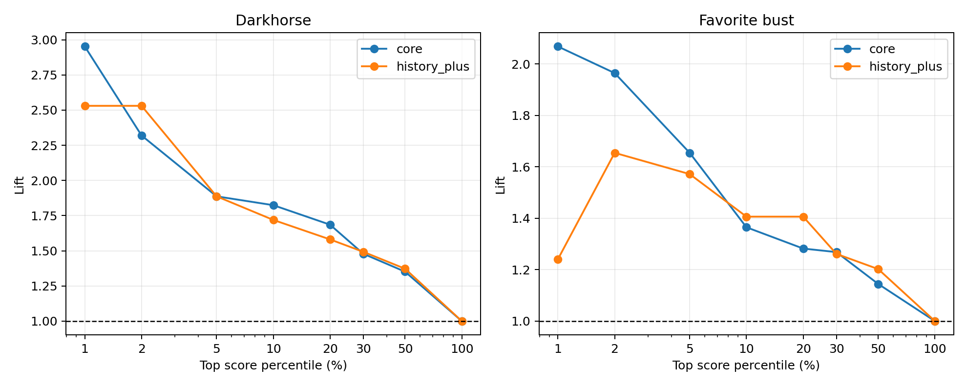
그림 1. 잠금 test의 예측 점수 상위 퍼센트별 Lift
다크호스 Core는 상위 1%에서 Lift 2.95, 상위 10%에서 1.82를 기록했다. 상위 구간이 넓어질수록 Lift가 점진적으로 1에 수렴해 모델 점수가 후보 우선순위로 기능함을 보여준다.

4.1 주요 모델 변수
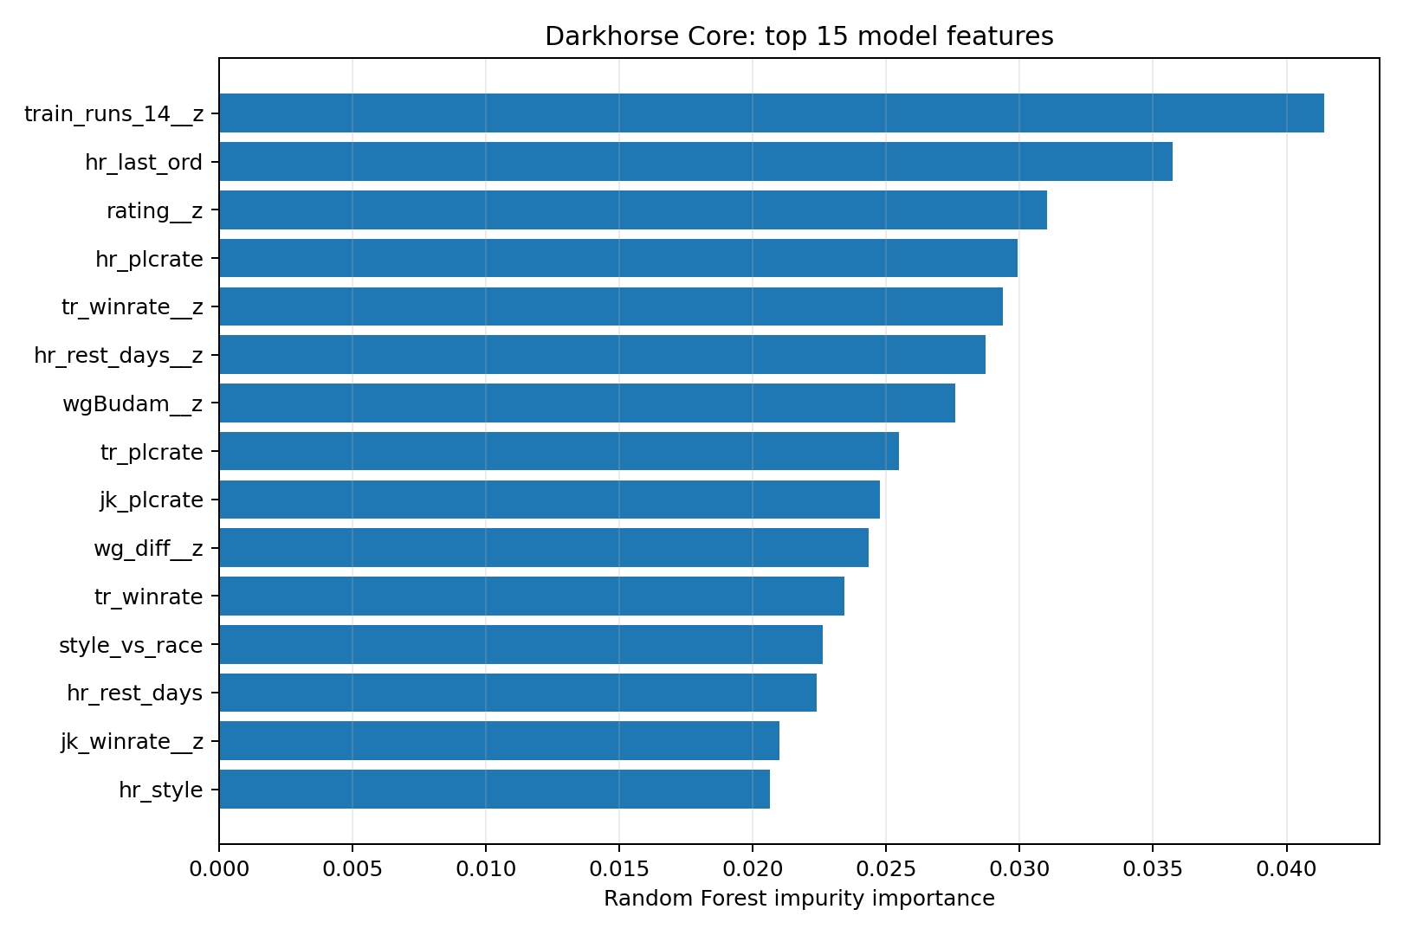
그림 2. 다크호스 Core Random Forest의 상위 15개 변수
중요도 상위에는 최근 훈련량, 직전 경주 순위, 레이팅, 마필·조교사·기수의 입상 및 승률, 휴식일과 부담중량 관련 변수가 포함됐다. 이는 시장 인기 변수를 직접 쓰지 않아도 컨디션·기초 능력·관계자 성과 신호가 이변 후보를 구분하는 데 기여했음을 시사한다.
주의 Random Forest의 불순도 기반 중요도는 인과관계를 의미하지 않으며, 연속형·고유값이 많은 변수에 유리할 수 있다.

5. 예측 상위 퍼센트별 ROI
1단위 연승 베팅을 가정했다. 예상 ROI는 valid에서 Platt 보정한 확률과 최종 연승배당으로 p × 배당 - 1, 실현 ROI는 입상 × 배당 - 1로 계산했다. 신뢰구간은 경주를 군집 단위로 5,000회 부트스트랩했다.

누적 구간 | 베팅 수 | 적중률 | Lift | 예상 ROI | 실현 ROI | 실현 ROI 95% CI | 최고수익 1건 제거
상위 1% | 35 | 40.0% | 2.95 | 20.2% | 11.4% | -33.4% ~ 59.4% | 2.6%
상위 2% | 70 | 31.4% | 2.32 | 20.7% | 9.4% | -30.7% ~ 53.7% | -1.7%
상위 5% | 176 | 25.6% | 1.89 | 65.9% | 143.5% | -22.9% ~ 463.9% | -3.8%
상위 10% | 352 | 24.7% | 1.82 | 39.0% | 71.4% | -17.6% ~ 237.1% | -2.3%
상위 20% | 705 | 22.8% | 1.69 | 23.6% | 29.3% | -18.1% ~ 111.3% | -7.5%
상위 30% | 1,058 | 20.0% | 1.48 | 19.7% | 8.8% | -23.8% ~ 65.7% | -15.8%
상위 50% | 1,764 | 18.3% | 1.35 | 16.5% | 10.1% | -24.8% ~ 76.2% | -4.7%
상위 100% | 3,528 | 13.5% | 1.00 | 4.4% | -8.2% | -35.3% ~ 41.5% | -16.6%

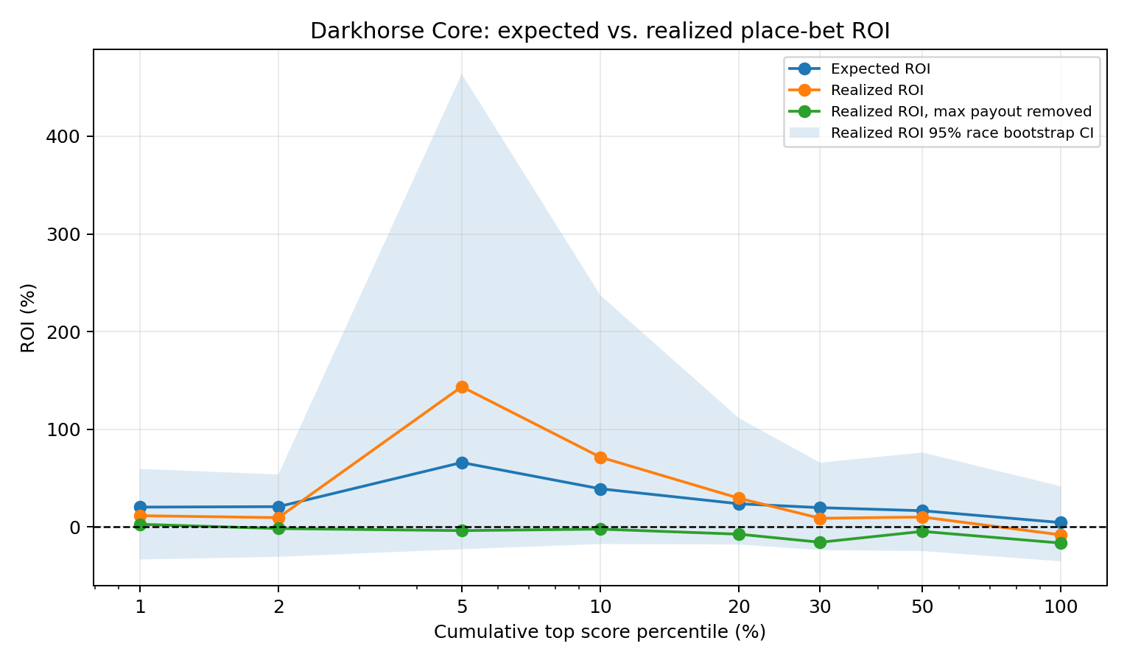
그림 3. 다크호스 Core의 예상·실현 ROI와 고배당 민감도
수익률 해석 상위 2~5% 독립 구간에 배당 295.7의 적중 한 건이 포함돼 누적 5~50% 실현 ROI를 크게 끌어올렸다. 이 한 건을 제거하면 대부분 구간이 음수이고 모든 주요 누적 구간의 95% CI가 0을 포함한다.

6. 고정 운영 규칙
valid 상위 10% 점수 임계값을 test에 그대로 적용한 뒤 같은 경주에서는 최고 점수 말 1두만 선택했다.

피처셋 | 베팅/경주 | 적중 | 적중률 | 예상 ROI | 실현 ROI | 95% CI | 최고수익 1건 제거
core | 323 | 79 | 24.5% | 38.7% | 76.0% | -20.1% ~ 247.0% | -4.3%
history_plus | 304 | 72 | 23.7% | 40.4% | 70.7% | -28.8% ~ 254.0% | -14.7%

고정 후보 규칙 Core 점수 >= 0.192489인 후보 중 경주별 최고점 1두를 선택한다.

현재 배당은 최종 확정 배당이다. 예상 ROI를 실제 의사결정에 사용하려면 베팅 시점 배당 스냅샷이 필요하다.

7. 최종 해석 및 권고
- 모델은 비인기마 중 입상 가능성이 높은 말을 유의미하게 압축한다. 상위 1~10% Lift는 1.82~2.95다.
- 수익률은 고배당 한 건의 영향이 매우 크므로, 이번 결과는 수익성 확정이 아니라 랭킹 모델의 선별력 검증 완료로 해석한다.
- 다음 검증에서는 더 긴 기간의 walk-forward 검증, 베팅 시점 배당 저장, 확률 보정 재검증, 배당 구간별 표본 확대가 필요하다.
- 잠금 test 결과를 확인한 뒤에는 하이퍼파라미터나 임계값을 바꾸지 않는다. 변경 아이디어는 새 기간 데이터에서 별도 검증한다.

8. 재현성과 산출물
- 잠금 설정: configs/locked_config.json
- test 평가 표식: configs/test_evaluation_marker.json
- 학습 모델: outputs/models/
- test 예측: outputs/predictions/
- 모델·ROI·감사 표: outputs/tables/
- 그래프: outputs/figures/
- 실행 코드 및 테스트: src/, scripts/, tests/
잠금 설정 SHA-256: 7076b51812e808082e024ee79b31d1176e11a56433d409472c196b0981bbe1ad
최종 상태 설정 잠금 후 test 1회 평가를 완료했으며, 단위 테스트 6개가 모두 통과했다.

